Здружение за истражување, анализа, стандардизација и сертификација
ИАСС

Доделува

СЕРТИФИКАТ
ЗА ЖИВОТНА СРЕДИНА
IASS : Env. C 2021-2023

на

АНТАРИАС ДООЕЛ

Сертификатот е доделен за интеграција во sertifikat.eu.mk, електронски систем за сегментација на правни субјекти кои ги почитуваат и исполнуваат стандардите за животна средина.

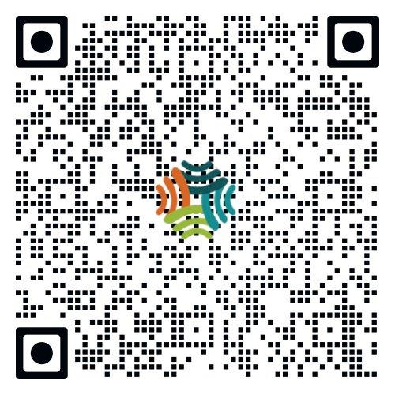
*Дигитален баркод за потврда на интеграцијата*

